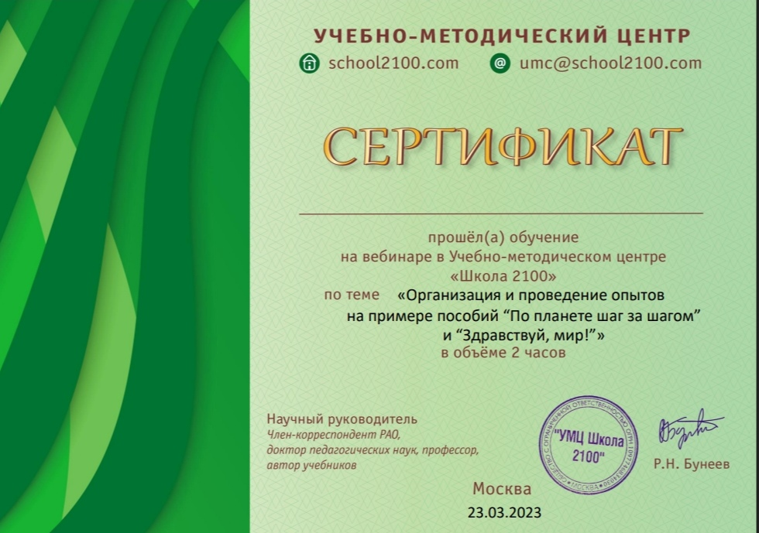

Афанасьева Ирина Николаевна